
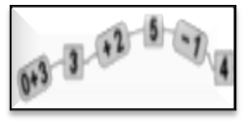
MATEMÀTIQUES OPERACIONS
Nom: .......................................... Data: .........................

Taula del 5

Calcula:

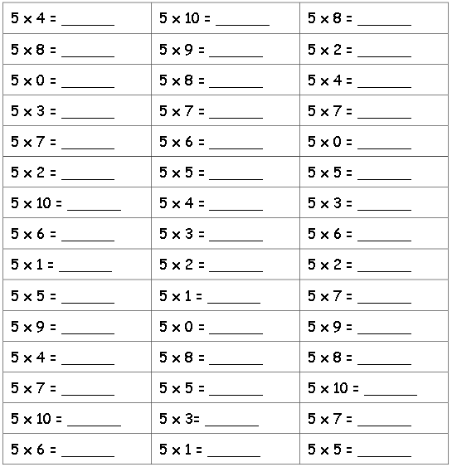

MATEMÀTIQUES OPERACIONS
Nom: .......................................... Data: .........................

Control taules del 2, 3, 4 i 5
Calcula:

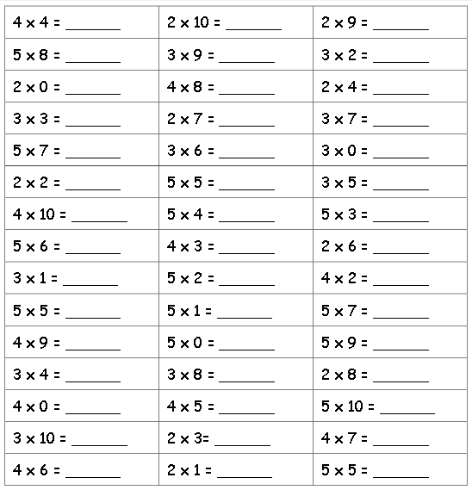

He encertat _________ de 45

